題目A(1/4)

mkdir hw5

cd /home/hw5

vim file1

i->輸入hello 然後ESC -> :w

A(2/4)

ctrl +z

vim file2

i ->輸入123 然後ESC ->:w

ctrl +z

jobs

fg %1

A(3/4)

kill -9 %2；jobs

top –d 5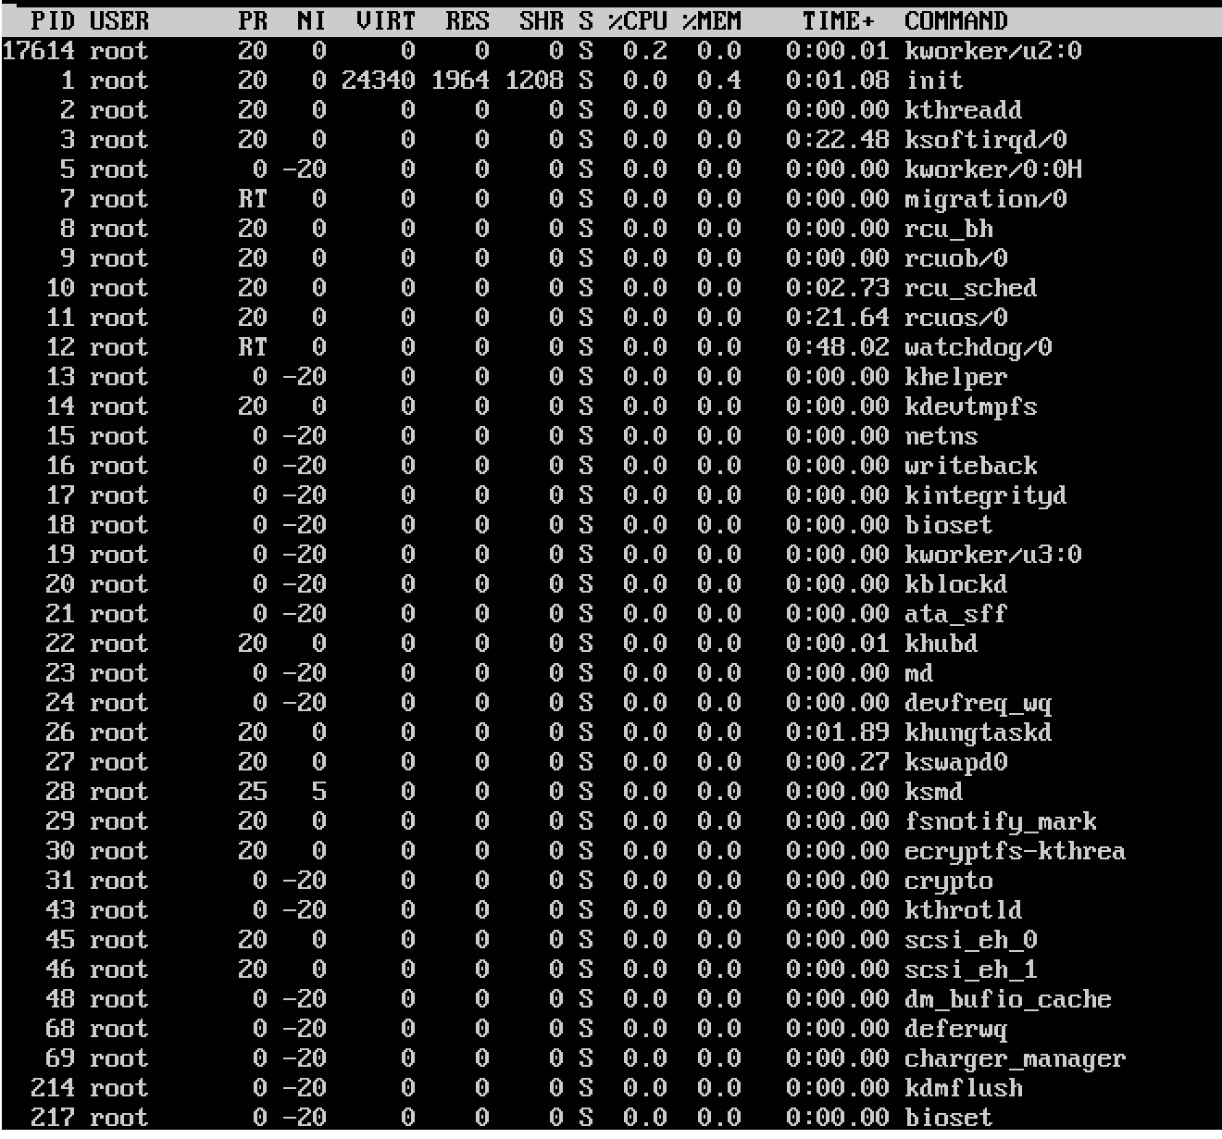

ctrl +c

A(4/4)

free -m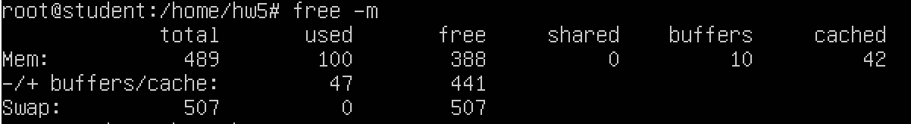

題目B

APT目的是『為了要解決安裝 RPM 套件時的屬性相依 問題!』,而不是額外再建立一個套件安裝模式，找到屬於你的 Linux 版本後,安裝 apt 就可以使用 apt 伺服器所提供的套件 升級機制APT 的設定檔都放在 /etc/apt 目錄下,而在該目錄下,規範 APT 主機的設定則放到 /etc/apt/sources.list 當中，所以我們必須修改sources.list裏的設定以相容linux版本。

題目C

(1/2)

4.

6. apt-get purge ssh 會把ssh這個軟體相關的設定檔和產生的檔案一併刪除，而apt-get remove ssh只會移除軟體本身。

7. SSH 是 Secure SHell protocol 的簡寫 (安全的殼程式協定)，它可以透過資料封包加密技術，將等待傳輸的封包加密後再傳輸到網路上， 因此，資料訊息當然就比較安全囉！這個 SSH 可以用來取代較不安全的 finger, R Shell (rcp, rlogin, rsh 等), talk 及 telnet 等連線模式。

(2/2)

apt-get install quota

man quota

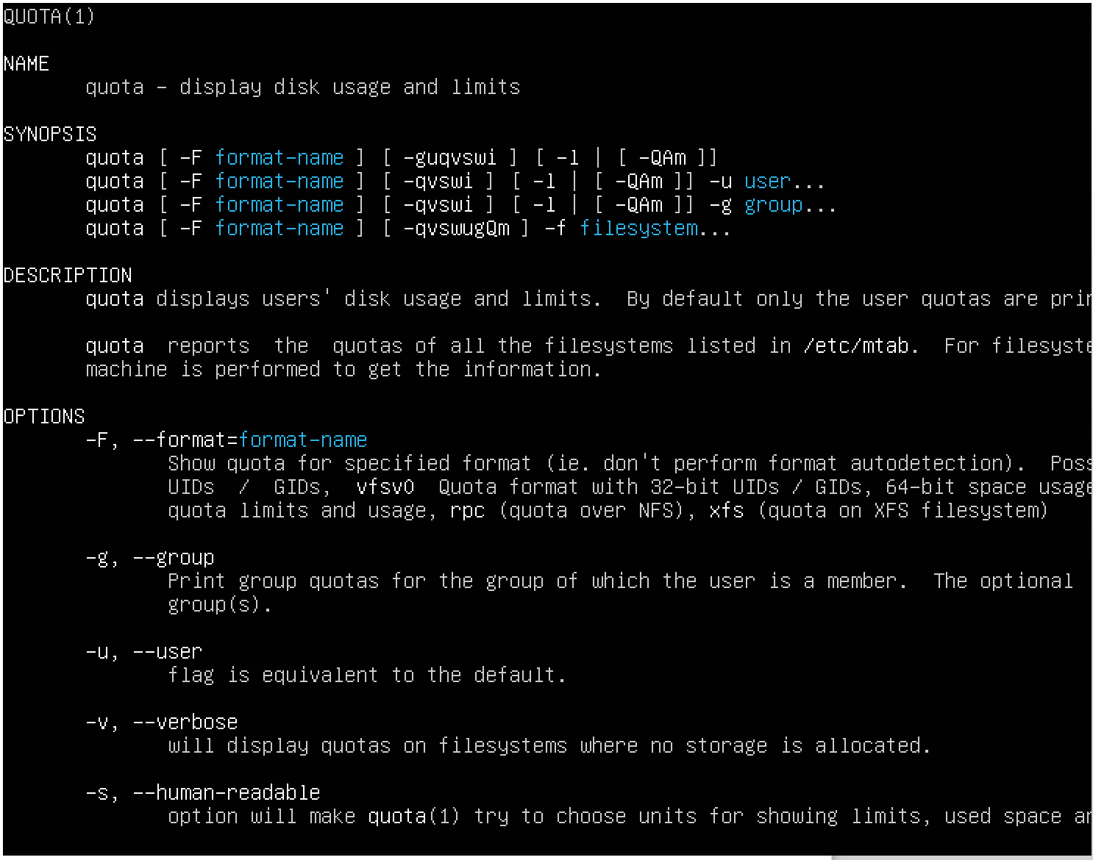

dpkg –l | gerp quota